台灣省高級中學九十八學年度資訊科能力競賽
彰雲嘉區程式設計複賽試題
每題100分
一、請寫一程式，由鍵盤輸入兩個以空白隔開的整數數字，其分別代表平面上的一個點的x, y軸座標，輸出該點座標是原點或在x座標軸或y座標軸上或落在第一二三四象限的哪一象限內。
範例:
一
二
y
輸入：-1 -2
輸出：(-1, -2)在第三象限內
x
輸入：0 6
三
四
輸出：(0, 6)在y軸上

輸入：0 0
輸出：(0, 0)在原點

二、請寫一程式，由鍵盤輸入一整數，將其組成之阿拉伯數字重新排列，輸出最大值之整數。
範例:
輸入：134
輸出：431

輸入：7756
輸出：7765

輸入：3761
輸出：7631

輸入：56473
輸出：76543

三、1854年由英國科學家Sir Charles Wheatstone發明 Playfair加密法，主要是使用5 ×5 階字元矩陣作輸入與輸出的轉換。此矩陣中，I與J 視為同一字元並假設輸出均為I，則可以將26個英文字排列在矩陣內如下圖：
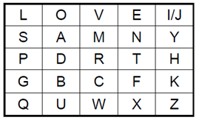
接著，將所要加密的資料，由左而右以兩個為一組；如這兩個字母相同，則在其間插入一字元X，例如 BALLOON其中LL重複出現則插入一個X於兩個L之間。插入後，OO並不會重複，故可以得到新的字串 BA LX LO ON (插入X)；另外注意II，IJ，JI，JJ也視為重複的兩個字，必須變成IXJ。又若最後僅剩單一個字元，也加入X。例如加密的訊息為AMBASSADORSHOT 處理後變成AM BA SX SA DO RS HO TX。
訊息加密的方法為：
- 若所使用的兩個字在矩陣上的同一列，則各用其右邊一格的字元來取代它們(注意！我們把第一個字元當作是最後一個字元的右邊字元)；例如:AM→MN，SA→AM，SY→AS。
(2)若所使用的兩個字在矩陣上的同一行，則各用其下面一格的字元來取代它們(注意!我們把第一個字元當作是最後一個字元的下方字元)；例如：BA→UD，DO→BA，TX→FE。
(3)若所使用的兩個字在矩陣上不同行、不同列；則假設此兩字所在位置為矩形的兩個對角頂點，以矩形另兩個頂點且位於同一行的字分別取代這兩個字。例如：SX→QN，RS→MP，HO→ID。如下圖
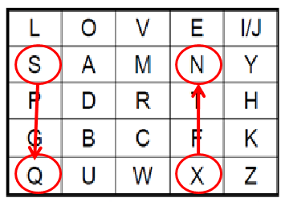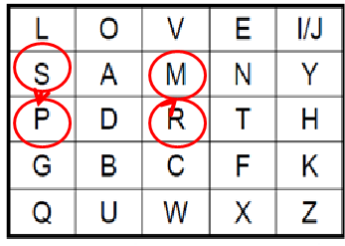
請設計一個程式，可以將鍵盤輸入的英文字串以上面的Playfair法加密並輸出。
範例:
輸入：AMBASSADORSHOT
輸出：MNUDQNAMBAMPIDFE

輸入：ABCDEFGHIJ
輸出：DURBNXPKZEZE

四、分數化成小數問題: 請寫一程式，由鍵盤輸入兩個以空白隔開的整數數字，其分別代表一個正分數的分子及分母(即 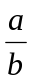, a,b∈整數且a, b>0)，請將該分數轉換成一個對應之小數數值輸出。若有循環小數則在輸出時亦要指出其循環位數。
例如 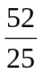=2.04; =1.6 (6循環); 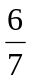=0.857142 (857142循環)
範例:
輸入：52 25
輸出：2.08

輸入：5 3
輸出：1.6 (6循環)

輸入：6 7
輸出：0.857142 (857142循環)

輸入：12345 990
輸出：12.469 (69循環)

輸入：1 73
輸出：0.01369863(01369863循環)

五、檢查是否存在迴圈，若是則列出迴圈。輸入檔T5.txt中，每行記錄連線的兩個端點的名稱，方向是從第一個端點連接到第二個端點。每個端點以一個英文字母表示，兩個端點間以空白分隔。例如： G D，代表G連接到D(G D)。
請寫一程式，讀取檔案T5.txt資料，檢查圖形是否存在迴圈，若是則列出迴圈所組成之端點(如有多組迴圈請分行列出)。
範例一:
若T5.txt中之內容如下：
G D
A B
D A
輸出：不存在迴圈

範例二:
若T5.txt中之內容如下：
A B
A C
B C
輸出：不存在迴圈
範例三:
若T5.txt中之內容如下：
G D
A B
D A
A G

輸出：存在迴圈
G D A

範例四:
若T5.txt中之內容如下：
G D
A B
D A
B G

輸出：存在迴圈
G D A B

範例五:
若T5.txt中之內容如下：
A B
E F
A C
D C
B A
C E
F D

輸出：存在迴圈
A B
C E F D

